เอกสารประกอบการสอน
รายวิชา วญ 501 วิสัญญีวิทยาพื้นฐาน

เรื่อง

การบำบัดด้วยออกซิเจน
(Oxygen therapy)

พญ.พัชนี ภาษิตชาคริต
ภาควิชาวิสัญญีวิทยา คณะแพทยศาสตร์
มหาวิทยาลัยศรีนครินทรวิโรฒ
แผนการสอนรายหัวข้อ (Topic Module)

หัวข้อ Oxygen therapy
รายวิชา วญ 501 วิสัญญีวิทยาพื้นฐาน
ผู้สอน พญ. พัชนี ภาษิตชาคริต

วัตถุประสงค์หัวข้อ เมื่อนิสิตแพทย์จบการศึกษาหัวข้อนี้แล้วสามารถ
1. อธิบายสรีรวิทยาของออกซิเจน
2. บอกข้อบ่งชี้, วัตถุประสงค์และภาวะแทรกซ้อนของการบำบัดด้วยออกซิเจน
3. เลือกใช้อุปกรณ์การให้ออกซิเจนที่เหมาะสมในผู้ป่วยแต่ละคนได้
4. บอกความสำคัญและภาวะแทรกซ้อนของการรักษาอุณหภูมิและความชื้นของปอด
5. เลือกใช้อุปกรณ์สำหรับให้ความชื้นได้อย่างเหมาะสม

เนื้อหาหัวข้อ 1. The physiology of oxygen
2. Indications and goals of oxygen therapy
3. Oxygen delivery devices and administration
4. Complications of oxygen therapy
5. Clinical guidelines for oxygen therapy
6. Importances and complications of temperature and humidity
7. Humidity devices (humidifier)

สื่อการสอน 1. สไลด์ประกอบคำบรรยาย จำนวน 49 ภาพ
2. เครื่องคอมพิวเตอร์พร้อม LCD projector จำนวน 1 ชุด
3. เอกสารประกอบการสอนเรื่อง oxygen therapy จำนวน 16 หน้า
แผนการสอน นำเรื่องและแนะนำวัตถุประสงค์การสอน 5 นาที
สอนบรรยายพร้อมการฉายภาพและสอนแสดง 50 นาที
ซักถาม 5 นาที
การประเมินผล การสอบลงกอง (summative evaluation) MCQ, OSCE

การบำบัดด้วยออกซิเจน
(OXYGEN THERAPY)

ขบวนการนำออกซิเจนไปใช้ของเนื้อเยื่อในร่างกาย เป็นขบวนการที่มีความซับซ้อนและมีความสัมพันธ์ใกล้ชิดกับระบบหัวใจและหลอดเลือด โดยขึ้นกับ 3 ปัจจัย ได้แก่ การแลกเปลี่ยนก๊าซ (ventilation), การซึมผ่านถุงลมและหลอดเลือดฝอยที่ปอด (diffusion) และปริมาณเลือดที่มาปอดและไปยังอวัยวะหรือเนื้อเยื่อต่างๆของร่างกาย (perfusion) ซึ่งการผ่านเป็นลำดับขั้นตอนต่างๆเหล่านี้ ทำให้ระดับออกซิเจนลดลงเป็นขั้นบันไดดังนี้ (oxygen cascade – รูปที่ 1)
ค่าความดันของออกซิเจนในลมหายใจเข้า (อากาศที่ระดับนํ้าทะเล) หรือ patial pressure of inspired oxygen (PiO₂) มีค่าประมาณ 150 มม.ปรอท และเมื่อหายใจผ่านโพรงจมูกไปจนถึงถุงลม ค่าความดันออกซิเจนที่ถุงลม (patial pressure of alveolar oxygen - PAO₂) จะลดลงเหลือประมาณ 110 มม.ปรอท จากนี้จะซึมผ่านเข้าสู่หลอดเลือดฝอยในปอด ทำให้ค่าความดันของออกซิเจนในเลือดแดง (patial pressure of arterial oxygen - PaO₂) ลดลงเหลือประมาณ 80-100 มม.ปรอท และจากนี้จะไปยังส่วนต่างๆของร่างกายเพื่อนำไปใช้ในระดับเซล ค่าความดันออกซิเจนที่จุดนี้ (patial pressure of tissue oxygen - PtO₂) มีค่าประมาณ 20-40 มม.ปรอท ซึ่งแตกต่างกันตามอวัยวะต่างๆ ออกซิเจนบางส่วนที่ไม่ได้ถูกปล่อยให้กับเซลหรือเนื้อเยื่อจะรวมกับเลือดที่มาจากส่วนต่างๆของร่างกาย กลับเข้าสู่หัวใจทางหลอดเลือดดำโดยมีความดันออกซิเจน (patial pressure of mixed venous oxygen – PvO₂) ประมาณ 35-40 มม.ปรอท

Oxygen cascade
PiO₂ ~150 mmHg
PAO₂ ~110 mmHg
PaO₂ 80-100 mmHg
PtO₂ 20-40 mmHg
PvO₂ 35-40 mmHg

รูปที่ 1 การลดหลั่นแบบขั้นบันไดของออกซิเจน

การบำบัดด้วยออกซิเจน หรือ oxygen therapy คือ การเพิ่มความเข้มข้นของออกซิเจนในอากาศที่หายใจเข้า ซึ่งนิยมวัดเป็นสัดส่วนของออกซิเจนต่อก๊าซที่หายใจเข้าทั้งหมด (fraction of inspired oxygen หรือย่อ FiO₂)

แม้การบำบัดด้วยออกซิเจนจะมีประโยชน์ในการช่วยผู้ป่วยไม่ให้เสียชีวิตจากภาวะออกซิเจนในเลือดต่ำ (hypoxemia) หรือเนื้อเยื่อขาดออกซิเจน (tissue hypoxia) ได้ แต่การให้ oxygen therapy ที่ไม่ถูกต้องหรือไม่เหมาะสม ก็อาจก่อให้เกิดผลเสียแก่ผู้ป่วยได้ ดังนั้นจึงควรศึกษาให้เข้าใจเกี่ยวกับวัตถุประสงค์ของการใช้ ข้อบ่งชี้ ภาวะแทรกซ้อนที่อาจเกิดขึ้นและการให้ออกซิเจนโดยวิธีต่างๆ เพื่อให้สามารถใช้ได้อย่างมีประสิทธิภาพและปลอดภัย
ข้อบ่งชี้ (Indications)
1. Hypoxemia
2. Supportive treatment of tissue hypoxia
3. Miscellaneous เช่น enhance absorption of air space, specific treatment of
carbon monoxide poisoning, hyperbaric oxygen therapy
Oxygen therapy ในภาวะ hypoxemia เพื่อวัตถุประสงค์
1. Prevent and correct hypoxemia
2. Decrease cardiopulmonary working
1. Prevent and correct hypoxemia
Hypoxemia อาจเกิดจากกลไกต่อไปนี้
1) Low PiO₂ การแก้ไขทำได้โดยเพิ่ม PiO₂ หรือ FiO₂
2) Impaired pulmonary gas exchange ซึ่งเกิดจากกลไกย่อยๆต่อไปนี้
- Hypoventilation
- Diffusion defect
- V/Q abnormality
- Shunt
การแก้ไข hypoxemia กรณีนี้ทำได้โดยแก้ไขกลไกย่อยทั้ง 4 ประการ ส่วนการเพิ่ม FiO₂ เป็นเพียง supportive treatment เท่านั้น
3) Low mixed venous oxygen saturation ซึ่งพบในภาวะที่ O₂ demand มากกว่า O₂ supply เช่นในภาวะ hypermetabolic state ที่รุนแรง ตัวอย่างเช่น thyrotoxicosis, malignant hyperthermia ซึ่งถ้าพบร่วมกับภาวะ Impaired pulmonary gas exchange จะทำให้เกิด hypoxemia ได้มากขึ้น
เป้าหมายของ O₂ therapy ในการ supportive treatment ภาวะ hypoxemia คือ เพื่อให้ได้ PaO₂>60 mmHg หรือ arterial oxygen saturation (SaO₂) >90% ซึ่งเป็นภาวะที่ถือกันว่าไม่มี tissue hypoxia หรือ clinically significant hypoxemia (รูปที่ 2)

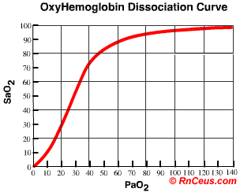
รูปที่ 2 แสดงความสัมพันธ์ระหว่าง PaO₂ และ SaO₂
(ที่มา http://www.rnceus.com/abgs/abgcurve.html)

ภาวะ hypoxemia ที่เกิดจาก pathogenesis 3 ใน 4 อย่าง ซึ่งได้แก่ hypoventilation, diffusion defect, V/Q abnormality สามารถแก้ไขได้โดยใช้ FiO₂ ไม่เกิน 0.5 ส่วน hypoxemia ที่เกิดจาก pathogenesis อย่างที่ 4 คือ shunt นั้น ตามทฤษฎีแล้ว การเพิ่ม FiO₂ จะไม่มีผลต่อ PaO₂ เนื่องจากไม่มีก๊าซเข้ามาถึงหน่วยแลกเปลี่ยนก๊าซของปอดเลย อย่างไรก็ตามพยาธิสภาพที่ยังไม่รุนแรงถึงขั้นเป็น shunt โดยสมบูรณ์นั้น ก็จะเป็น V/Q abnormality นั่นเอง ซึ่งมักเกิดร่วมกับ shunt ดังนั้นการให้ O₂ ด้วย FiO₂ ไม่เกิน 0.5 จึงควรทำเสมอ แต่ถ้าใช้ FiO₂ จนถึง 0.5 แล้วยังมี hypoxemia ควรใช้ airway pressure therapy เช่น artificial ventilation ± PEEP หรือ CPAP ร่วมด้วย ไม่ใช่พยายามเพิ่มแต่เพียง FiO₂ ขึ้นไปเรื่อยๆ ซึ่งอาจก่อให้เกิด pulmonary oxygen toxicity ตามมาได้
2. Decrease cardiopulmonary working
ในขณะที่ผู้ป่วยมีภาวะ hypoxemia ร่างกายจะมีการชดเชยด้วยการหายใจเร็วและลึกขึ้น ผลก็คือ ทำให้งานที่ต้องใช้ในการหายใจ (work of breathing) สูงขึ้น ซึ่งเป็นผลให้หัวใจต้องทำงานมากขึ้นด้วย อาจก่อให้เกิด cardiac failure ง่ายในผู้ป่วยที่มี cardiac reserve ต่ำ หรือเกิด myocardial ischemia ในผู้ป่วยที่มี coronary artery disease การให้ O₂ ในผู้ป่วยที่มีหรือใกล้จะมีภาวะ hypoxemia จึงสามารถลดความเหนื่อยและการทำงานของหัวใจลงได้
ดังนั้นเมื่อพบผู้ป่วยที่มีโรคหัวใจหรือหลอดเลือดหัวใจ และอาจมีพยาธิสภาพที่ปอดร่วมด้วย ทำให้เกิดภาวะ hypoxemia ได้ง่าย จึงควรให้ O₂ ไว้ก่อน (FiO₂ ไม่เกิน 0.5) จะสามารถลด cardiopulmonary work ลงได้มาก
Oxygen therapy ในภาวะ tissue hypoxia
โดย Tissue hypoxia แบ่งเป็น 4 ประเภทตามสาเหตุ ได้แก่
1. Hypoxemic hypoxia คือ tissue hypoxia ที่เป็นผลมากจากค่าความดันของออกซิเจนในเลือดต่ำ
(hypoxemia) จากสาเหตุต่างๆ เช่น ผู้ป่วยที่หายใจได้น้อย ทางเดินหายใจอุดตัน ปอดมีพยาธิสภาพ
หรืออยู่ในสภาวะแวดล้อมที่มีออกซิเจนต่ำ (FiO₂ < 0.21)
2. Hypoxia due to abnormal oxygen transport อาจเกิดจากภาวะ anemia ซึ่งทำให้มีจำนวน
oxyhemoglobin น้อยจนไม่เพียงพอที่จะส่งออกซิเจนไปให้เซลได้ หรืออาจมีสาเหตุจากการที่
hemoglobin ไม่สามารถนำหรือปล่อย O₂ ให้กับเซลได้ เช่น carbon monoxide
poisoning, methemoglobinemia
3. Circulatory hypoxia เกิดจากการไหลเวียนเลือดไม่ดีจนทำให้มีภาวะ ischemia ต่อเนื้อเยื่อที่อยู่
ส่วนปลาย ซึ่งอาจเกิดจากสาเหตุต่างๆ เช่น shock, arterial occlusion, venous stasis
(stagnant)
4. Histotoxic hypoxia คือภาวะที่การขนส่งออกซิเจนสู่เนื้อเยื่อเป็นไปตามปกติ แต่เกิดจากที่เซลไม่
สามารถนำออกซิเจนไปใช้ได้ เช่น septic shock, gangrene หรือได้ toxic substance ที่รบกวน
การทำงานของ mitochondrial enzyme เช่น cyanide poisoning
Enhance absorption of air space
เป็นการใช้เพื่อลดขนาดของอากาศหรือก๊าซอื่นใดที่อยู่ภายในโพรงปิดร่างกาย เช่น
1. ลดอาการท้องอืดจากก๊าซหลงเหลือในช่องท้องหลังทำ laparoscopic surgery
2. ช่วยเร่งการดูดซึมก๊าซในช่องเยื่อหุ้มปอด (enhance absorption of pneumothorax)
ถ้า PaO₂ สูงมาก O₂ ก็จะเข้าไปแทนที่ก๊าซในโพรงอากาศได้มากเท่านั้นซึ่ง O₂ จะถูกดูดซึมเข้า
กระแสเลือดได้เร็ว ทำให้โพรงอากาศเล็กลงเร็ว อาจต้องใช้ FiO₂ สูง
Specific treatment of carbon monoxide poisoning
ถ้าให้ Oxygen FiO₂ 1.0 ที่ความดัน 1 บรรยากาศ พบว่าสามารถลด hail life ของ carboxyhemoglobin (CO-Hb) ลงจาก 4 ชั่วโมง เหลือเพียง 40 นาที
Hyperbaric oxygen therapy
คือการบำบัดด้วย O₂ ภายใต้ความดันสูงกว่า 1 บรรยากาศ มีเป้าหมายเพื่อให้ได้ PaO₂ สูงกว่าที่ 1 บรรยากาศ ทำให้ปริมาณ O₂ ส่วนที่ละลายในเลือดเพิ่มขึ้น ในปัจจุบันใช้เพื่อรักษา carbon monoxide poisoning, decompression sickness และมีการทดลองใช้เพื่อรักษา chronic ulcer, severe anaerobic infection, cerebral resuscitation

Oxygen delivery devices
แบ่งเป็น 2 ระบบ คือ
1. High flow system หรือ fixed performance device
คืออุปกรณ์ที่สามารถให้ความเข้มข้นของ O₂ ได้ค่อนข้างคงที่โดยไม่เปลี่ยนแปลงตามลักษณะการหายใจของผู้ป่วย แต่ total flow ที่ให้ต้องเพียงพอกับความต้องการของผู้ป่วยในขณะหายใจเข้า คือมากกว่า peak inspiratory flow rate เสมอ (ประมาณ 3 เท่าของ minute volume) สามารถปรับหรือควบคุมค่า FiO₂ ได้ตามความต้องการ ตัวอย่างอุปกรณ์ในระบบนี้เช่น
1.1 Air entrainment mask (AEM) หรือ venturi mask (รูปที่ 4)
1.2 Air entrainment nebulizer (รูปที่ 5) ต่างกับ AEM คือสามารถควบคุมความชื้นและอุณหภูมิได้ดีกว่า และสามารถให้ aerosol กับ ทางเดินหายใจได้ด้วย อาจใช้ต่อกับอุปกรณ์ได้หลายชนิดเช่น aerosol mask, face tent, T-piece, tracheostomy mask
ทั้ง air entrainment mask และ nebulizer มีข้อจำกัดคือ สามารถให้ก๊าซในปริมาณมากได้ในช่วงที่ FiO₂ ไม่เกิน 0.4 ถ้าต้องการ FiO₂ สูงกว่านี้ อากาศที่ถูกดูดเข้ามาผสมจะมีปริมาณน้อยลง ซึ่งอาจไม่ถึง peak inspiratory flow rate ของผู้ป่วย ทำให้ได้เปอร์เซ็นต์ O₂ ไม่แน่นอน
1.3 Gas blending system หรือ air O₂ blender (รูปที่ 6) เป็นอุปกรณ์ที่ผสม O₂ กับอากาศและสามารถให้ flow ที่สูง หลักการคือต่อ compressed air และ O₂ เข้า blender ซึ่งจะผ่าน dual pressure regulator เพื่อปรับความดันของก๊าซทั้งสองให้เท่ากัน แล้วนำไปรวมกันโดยผ่าน precision proportioning valve ซึ่งเป็นตัวปรับขนาดช่องทางของก๊าซแต่ละชนิดให้มากหรือน้อย สามารถให้ FiO₂ ได้ตั้งแต่ 0.21-1.0 ข้อจำกัดของอุปกรณ์นี้คือ มีความคลาดเคลื่อนได้ง่าย ต้องมีการตรวจสอบจากบริษัทผู้ผลิตอย่างสม่ำเสมอ
อุปกรณ์ในกลุ่มนี้อาศัยหลักของ Bernoulli’s law ที่กล่าวว่าก๊าซที่มีความเร็วสูงไหลผ่านช่องขนาดเล็กจะสร้าง subatmosheric pressure ทางด้านข้าง ทำให้มีแรงดูดอากาศรอบๆเข้าสู่ main stream แบบมีอัตราส่วนจำเพาะ ดังนั้นการเปลี่ยนแปลงขนาดของช่องที่ให้อากาศเข้ามาผสม (entrainment port) จะทำให้ เกิดการเปลี่ยนแปลงของ FiO₂ ดังรูปที่ 3

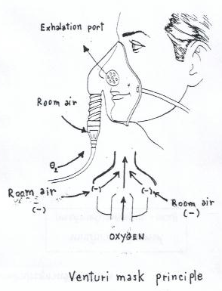
รูปที่ 3 แสดงหลักการของ Bernoulli’s law

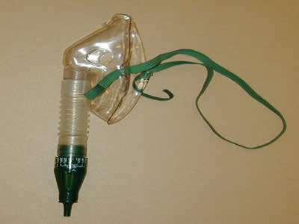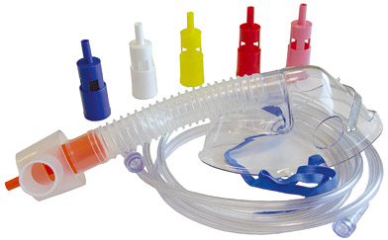

รูปที่ 4 Venturi mask ชนิดต่างๆ (www.paramedicshop.co.za)

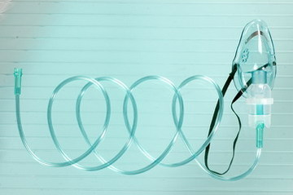

Aerosol mask

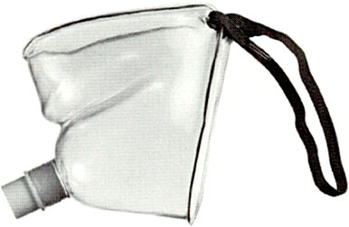

Face tent

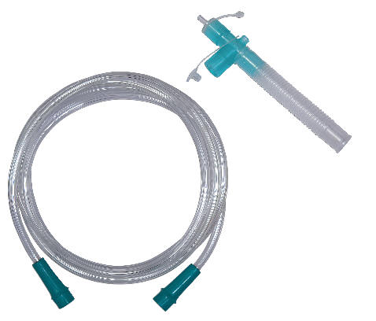

T-piece

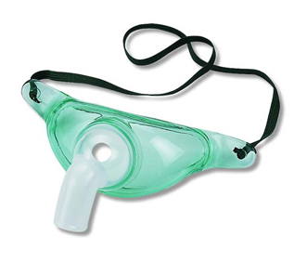

Tracheostomy mask

รูปที่ 5 อุปกรณ์ในกลุ่ม air entrainment nebulizer
(ที่มา http://tenhoo.en.hisupplier.com)
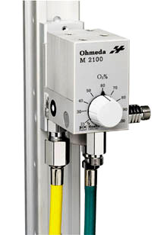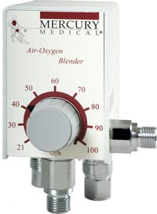
รูปที่ 6 Gas blending system หรือ air O₂ blender
(ที่มา https://dir.indiamart.com)
2. Low flow system หรือ variable performance device
อุปกรณ์ในกลุ่มนี้ให้ความเข้มข้นของ O₂ ได้ไม่คงที่ โดยจะขึ้นกับรูปแบบการหายใจของผู้ป่วย ขนาดของ reservoir, O₂ flow rate ที่ให้ การหายใจแต่ละครั้งจะมีการดึงอากาศจากภายนอกอุปกรณ์เข้ามาผสมด้วย ไม่สามารถให้ flow ได้เพียงพอกับ peak inspiratory flow rate ของผู้ป่วย
อย่างไรก็ตามระบบนี้ก็ยังเป็นที่นิยมใช้กันมากในปัจจุบัน เนื่องจากเป็นอุปกรณ์ที่เตรียมง่าย ราคาถูกผู้ป่วยรู้สึกสบายขณะใช้ อุปกรณ์ในกลุ่มนี้ได้แก่
2.1 Nasal cannula หรือ nasal prong (รูปที่ 7)
ใช้กับ O₂ 1-6 L/M ให้ FiO₂ 0.24-0.44 โดยทุก 1 L/M ที่เพิ่มขึ้น จะให้ FiO₂ เพิ่มขึ้น 0.04 (หรือ O₂ 4%) และมี nasal cavity เป็น reservoir ตามธรรมชาติ (ความจุประมาณ 50 มล.) ถ้าให้ O₂ มากกว่า 6 L/M จะทำให้เกิดการระคายเคืองต่อเยื่อบุผิวจมูกจนอาจเกิดเลือดกำเดาไหลได้ มีข้อดีคือ สามารถให้ขณะพูดคุยหรือรับประทานอาหารได้
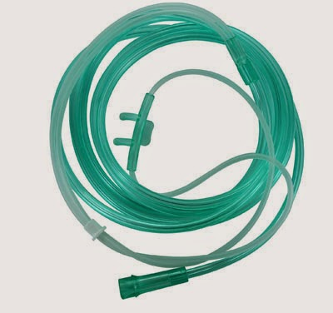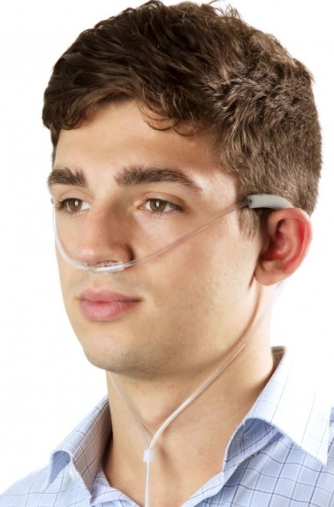
รูปที่ 7 Nasal cannula (ที่มา http://www.3fivetwomedishop.com)

2.2 Simple face mask (รูปที่ 8)
ใช้กับ O₂ 5-8 L/M ให้ FiO₂ 0.4-0.6 ถ้าให้ O₂ น้อยกว่า 5 L/M จะเกิด CO₂ retention แล้วหายใจกลับเข้าไปใหม่ (rebreathing) ถ้าให้ O₂ มากกว่า 8 L/M ก็จะสิ้นเปลืองเพราะทำให้ O₂ รั่วออกทางด้านข้าง และอาจทำให้เกิดเยื่อบุนัยน์ตาแห้งหรือระคายเคืองได้
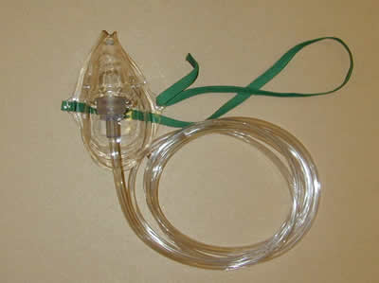
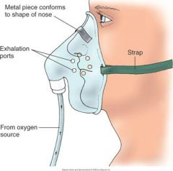
รูปที่ 8 Simple face mask
(ที่มา http://www.cram.com/flashcards/chapter-30-respiration-2397545)
2.3 Partial rebreathing mask (รูปที่ 9)
ใช้กับ O₂ 6-10 L/M ให้ FiO₂ 0.6-0.9 ควรเปิด O₂ ไป fill อย่างน้อยประมาณ 1/3 ของ reservoir ก่อน และพยายามไม่ให้ถุงแฟบระหว่างการหายใจ อากาศบางส่วนจากลมหายใจออกจะถูกเก็บใน reservoir ด้วย ถ้าให้ O₂ น้อยกว่า 6 L/M หรือ reservoir แฟบ จะเกิด partial rebreathing ได้
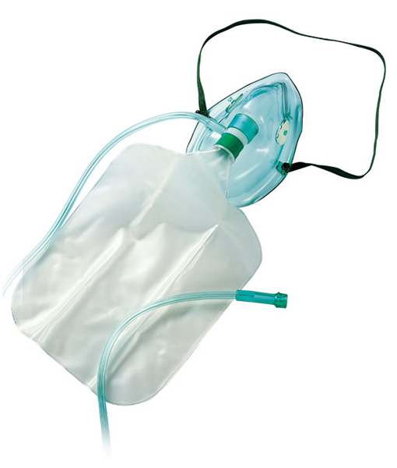
รูปที่ 9 Simple face mask (ที่มา http://medi-force.net)

2.4 Non-rebreathing mask (รูปที่ 10)
เป็น mask with bag ที่มี one way valve ซึ่งเป็นแผ่นเปิดปิดอยู่ที่บริเวณรูหายใจออกด้านข้างของ mask สำหรับเปิดให้ลมหายใจออกสู่บรรยากาศได้ทางเดียว อากาศภายนอกจะไหลเข้ามาปะปนไม่ได้ และอาจมีอยู่อีกตำแหน่งหนึ่งที่บริเวณ reservoir bag ต่อกับ mask สำหรับป้องกันลมหายใจออกย้อนกลับเข้าไปใน reservoir bag ถ้าเปิด O₂ flow rate 10-15 L/M อาจให้ FiO₂ ใกล้เคียง 1.0 ได้ แต่ mask ชนิดนี้ไม่นิยมใช้กันมากนัก เนื่องจากจะต้องใช้หน้ากากขนาดพอเหมาะที่ครอบสนิทกับใบหน้า เพื่อไม่ให้เกิดการรั่วหรืออากาศเข้าไปปะปน และผู้ป่วยอาจเหนื่อยมากขึ้นเพราะต้องออกแรงในการเปิด one way valve ทั้งในช่วงหายใจเข้าและออก นอกจากนี้ในความเป็นจริงแล้ว ผู้ป่วยส่วนมากที่ต้องการ FiO₂ เกิน 0.6 มักหายใจด้วยตัวเองไม่ได้ และต้องใช้ airway pressure therapy ร่วมด้วย
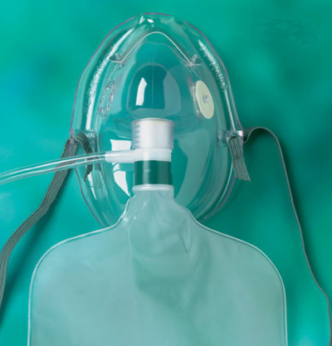

one way valve

one way valve

รูปที่ 10 Non-rebreathing mask
(ที่มาhttps://www.oncallmedicalsupplies.co.uk)
Nasal cannula
1 | 0.24
2 | 0.28
3 | 0.32
4 | 0.36
5 | 0.40
6 | 0.44
Simple face mask
5-6 | 0.4
6-7 | 0.5
7-8 | 0.6
Partial rebreathing mask
6 | 0.6
7 | 0.7
8 | 0.8
9-10 | มากกว่า 0.8
ตารางสรุป FiO₂ ที่ได้จาก low flow oxygen devices เมื่อเปิด fresh gas flow ต่างกัน
ภาวะแทรกซ้อนของการบำบัดด้วยออกซิเจน
1. Cut off hypoxemic ventilatory drive
อาจทำให้เกิดภาวะ hypoventilation ในผู้ป่วย COPD ซึ่งจะหายใจด้วย hypoxic drive
การให้ O₂ จน PaO₂ สูงเกิน 60-70 mmHg ก็จะกด hypoxic ventilatory drive ทำให้ผู้ป่วยหายใจน้อยลง ส่งผลให้ PaCO₂ สูงขึ้นเรื่อยๆ และหาก PaCO₂ สูงเกิน 90-100 mmHg ก็จะกดการทำงานของสมอง ก่อให้เกิด CO₂ narcosis ได้ และหากรุนแรงมากก็อาจทำให้เกิด apnea cardiac arrest ตามมาได้
2. Denitrogenation absorptive atelectasis
ตามปกติไนโตรเจนเป็นก๊าซเฉื่อยซึ่งร่างกายไม่ได้ใช้ จึงมีหน้าที่ช่วยพยุง alveoli ให้คงตัวไว้ ถ้าให้ O₂ 100% จะทำให้ไนโตรเจนส่วนใหญ่ออกจากร่างกายภายในเวลา 15 นาที เรียกว่า denitrogenation เป็นผลให้ alveoli ยุบตัวได้ ภาวะแทรกซ้อนนี้จะพบได้มากขึ้นเมื่อปอดมีพยาธิสภาพร่วมด้วย
3. Pulmonary oxygen toxicity
เกิดจากการได้รับ O₂ ความเข้มข้นสูงเป็นเวลานาน (ไม่ควรให้ O₂ 100% นานเกิน 24 ชั่วโมง หรือ 70% ไม่เกิน 2 วัน หรือ 50% ไม่เกิน 5 วัน) ทำให้เกิดเป็น O₂ free radicals ซึ่งในภาวะปกติร่างกายจะมีระบบเอนไซม์ superoxide dismutase ช่วยทำลาย free radicals ต่างๆ เหล่านี้ แต่ถ้ามีจำนวนมากก็ไม่สามารถทำลายได้หมด จึงทำให้เกิดผลเสียต่อร่างกาย โดยจะไปทำลายผนังเซลและ mitochondria ขัดขวางการสังเคราะห์โปรตีนใน DNA จนทำให้เซลตายในที่สุด นอกจากนี้ยังมีการทำลาย pneumocyte type 1 และ surfactant อีกด้วย อาการที่พบได้แก่ ไอ เจ็บหน้าอก อาการของภาวะ pulmonary edema
4. Retinopathy of prematurity (ROP)
เกิดได้ง่ายใน premature newborn มีสาเหตุจากการที่ retinal vessel เกิด vasoconstriction เมื่อ PaO₂ สูงเกินไป จนเกิด necrosis ต่อมามี neovasculalization แต่เส้นเลือดที่เกิดขึ้นมาใหม่นี้แตกง่าย เกิดเป็น hemorrhage และแผลที่ retina ทำให้ตาบอด ดังนั้นในเด็ก premature ไม่ควรให้ PaO₂ สูงเกิน 80 mmHg
5. Fire hazard เนื่องจาก O₂ ช่วยให้ไฟลุกติดได้ดีขึ้น ก่อให้เกิดการระเบิดได้
แนวทางการบำบัดด้วยออกซิเจน พิจารณาจาก
1. ให้ FiO₂ ต่ำที่สุดเท่าที่เพียงพอจะรักษาระดับ PaO₂>60 mmHg หรือ SaO₂>90% (FiO₂ ไม่ควร
เกิน 0.5)
2. Ventilatory pattern ถ้าคงที่ ควรใช้ระบบ low flow แต่ถ้าไม่คงที่ ควรใช้ระบบ high flow

ข้อบ่งชี้ในการใช้ออกซิเจนความเข้มข้นสูง (70-100%)
ได้แก่ ระหว่างการทำ CPR, ช่วงที่มีภาวะ acute cardiopulmonary instability, ช่วงระหว่างการเคลื่อนย้ายผู้ป่วย เป็นต้น

Temperature and humidity
การรักษาอุณหภูมิและความชื้นของปอดมีความสำคัญคือ
1. ช่วยรักษาอุณหภูมิของร่างกาย ไม่ให้มีการสูญเสียน้ำ
2. รักษาอนามัยของหลอดลม (bronchial hygiene) ซึ่งจะทำให้ mucocilliary function ทำงานได้ดี
ลดการคั่งค้างของเสมหะ ช่วยให้การแลกเปลี่ยนก๊าซเกิดได้ตามปกติ และลดโอกาสเกิด infection ได้
สำหรับการให้ O₂ ในระบบ low flow ที่ใช้ flow > 2 L/M ควรต้องให้ humidification ร่วมด้วยเสมอ
อุปกรณ์สำหรับให้ความชื้น (Humidifier)
แบ่งตามกลไกที่น้ำสัมผัสกับก๊าซได้ 4 ประเภทคือ
1. Pass over humidifier (flow by humidifier)
อากาศผ่านหน้าผิวน้ำและนำไอน้ำที่ระเหยจากผิวน้ำนั้นไปด้วย ความชื้นที่ได้อาจต่ำ เพราะเวลาและพื้นที่ สัมผัสมีน้อย
2. Bubble humidifier (รูปที่ 11)
เป็นการผ่านอากาศลงใต้น้ำให้ปุดขึ้นมาเป็นฟองเล็กๆ ช่วยเพิ่มเวลาและพื้นที่ที่ก๊าซสัมผัสกับน้ำ นิยมใช้ค่อนข้างมาก มักใช้กับ low flow system หรือผู้ป่วยที่ไม่ได้ต้องการความชื้นสูงมากนัก

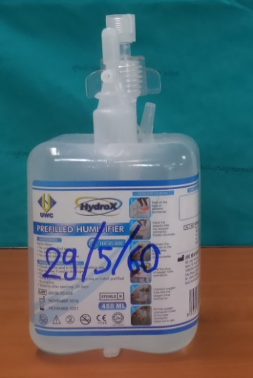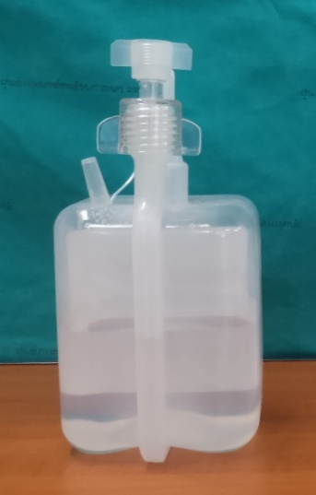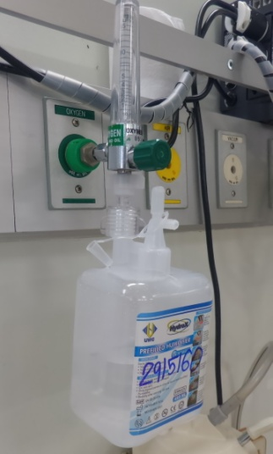
รูปที่ 11 Bubble humidifier

3. Jet humidifier (รูปที่ 12)
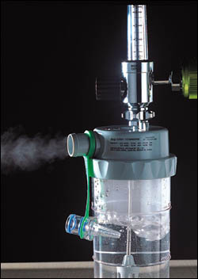
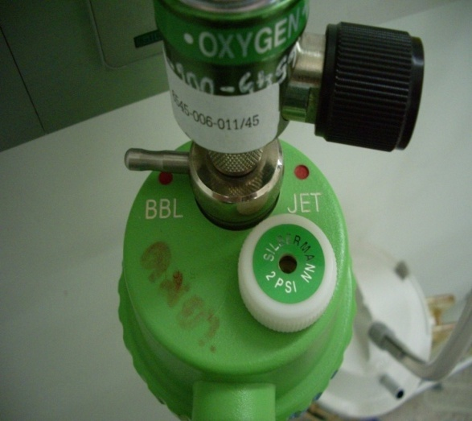
เป็นฝอยละเอียดมาก เวลาและพื้นที่ผิวของก๊าซสัมผัสกับน้ำมีมากที่สุด ทำให้ได้ความชื้นสูง มักใช้ร่วมกับอุปกรณ์ที่ต้องการความชื้นสูง เช่น T-piece
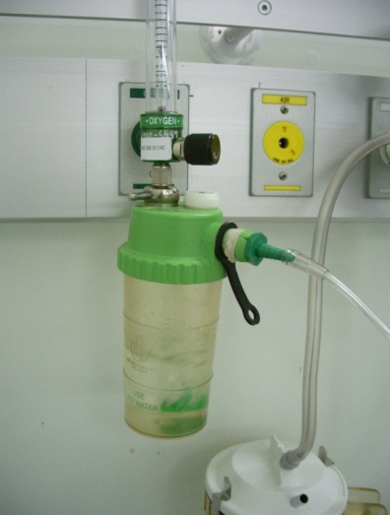
รูปที่ 12 Jet humidifier

4. Condensing humidifier หรือ heat and moisture exchanger (HME) (รูปที่ 13)
เป็น passive humidifier โดยเก็บเอาอุณหภูมิและความชื้นจากอากาศที่หายใจออกแล้วส่งต่อให้กับอากาศที่หายใจเข้า
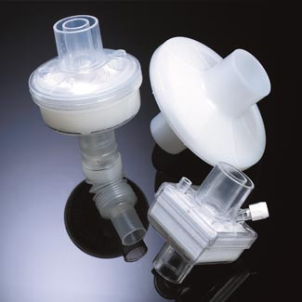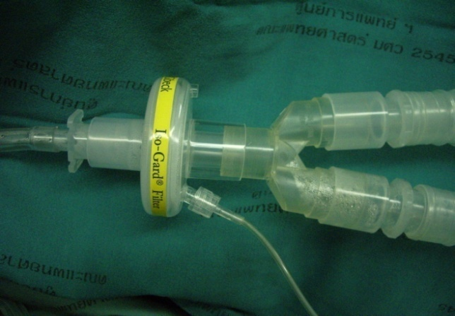
To patient
Inspired limb
Expired limb
รูปที่ 13 Condensing humidifier หรือ heat and moisture exchanger (HME)

Complications of airway temperature and humidity therapy
1. เกิด overheating ทำให้ hyperthermia ได้
2. Contamination and infection เช่น จากน้ำที่ขังอยู่ใน corrugated tube ควรเทน้ำทิ้งโดยระวัง
อย่าให้น้ำไหลย้อนลงสู่กระป๋อง
3. Increase inspiratory resistance ในผู้ป่วยที่ใช้ HME

เอกสารอ้างอิง
1. การบำบัดด้วยออกซิเจน [internet]. Available from:
http://www.med.cmu.ac.th/dept/anes/2012/images/Lecture2015/
OxygenTherapy.pdf
2. Ronald D.Miller. Manuel C.Parsdo. Acid-base balance and blood gas analysis.
Basics of anesthesia. 6th ed. 2011:338-344
3. พงษ์ธารา วิจิตรเวชไพศาล. Oxygen therapy. การวิเคราะห์ผลก๊าซในเลือด.
4. ทนันชัย บุญบูรพงศ์, ประสาทนีย์ จันทร. Temperature and humidity therapy,
oxygen therapy, oxygen delivery devices. Respiratory care. หน่วยช่วยหายใจ
คณะแพทยศาสตร์รามาธิบดี: 35-52,109-116,117-136.
5. อมรา พานิช, มยุรี วศินานุกร. Hypoxia and oxygen therapy. วิสัญญีวิทยา.คณะ
แพทยศาสตร์มหาวิทยาลัยสงขลานครินทร์. เรียบเรียงครั้งที่ 3. 2535: 201-211.
6. วรภา สวรรณจินดา, อังกาบ ปราการรัตน์. การให้ออกซิเจนและเครื่องช่วยหายใจ. ตำรา
วิสัญญีวิทยา. คณะแพทยศาสตร์ศิริราชพยาบาล. พิมพ์ครั้งที่ 2. 2538:730-742.

